Quy tắc 5 ngón tay

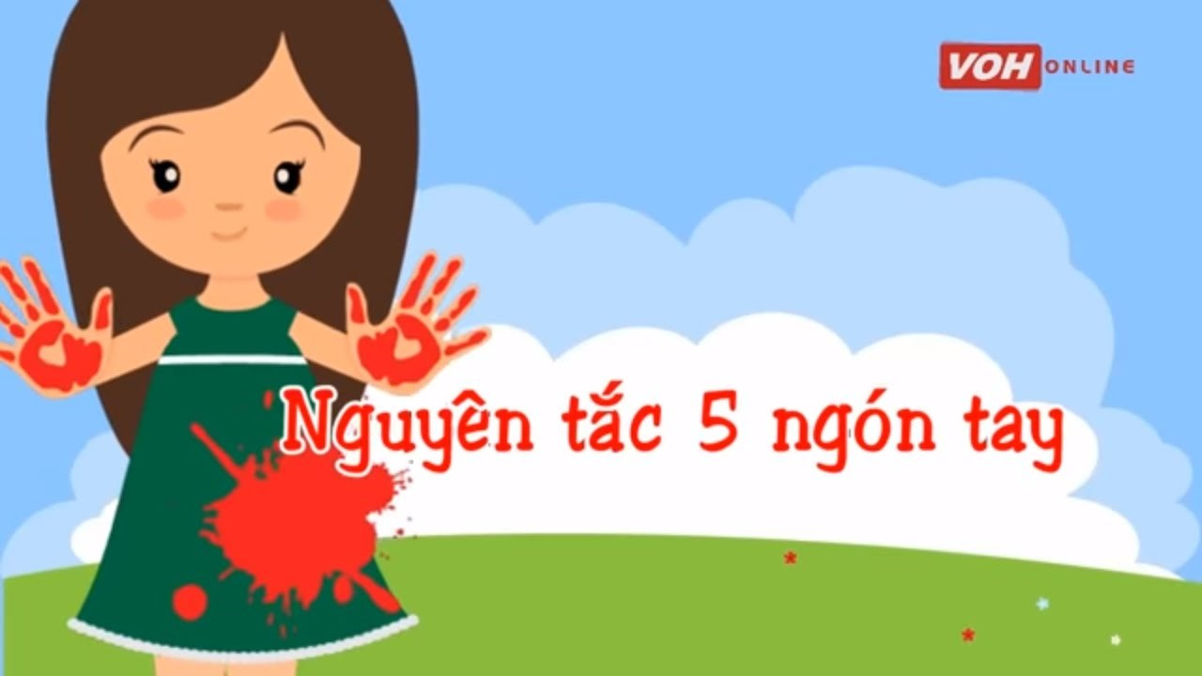
Để giúp trẻ tránh bị xâm hại tình dục, một trong những quy tắc bố mẹ có thể dạy con là "quy tắc 5 ngón tay". Quy tắc này cực đơn giản, sẽ giúp trẻ có thể tránh xa những đối tượng nguy hiểm và bảo vệ chính bản thân mình.

Cha mẹ có thể dạy con xác định được 5 nhóm người thường gặp trong cuộc sống hàng ngày, từ đó đưa ra định hướng giao tiếp phù hợp, giúp trẻ tránh bị lạm dụng, mua chuộc hay xâm hại tình dục.
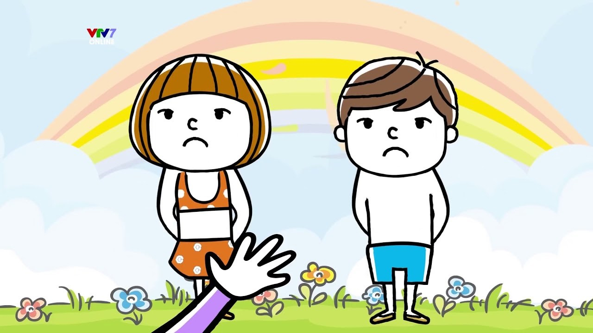
Quy tắc 5 ngón tay này vô cùng đơn giản và dễ thuộc.
- Ngón cái - gần mình nhất - tượng trưng cho những người thân ruột thịt trong gia đình như ông bà, bố mẹ, anh chị em ruột. Bé có thể ôm hôn những người này hoặc đồng ý đề các thành viên trong nhà ôm hôn, thể hiện tình yêu thương, tắm rửa khi bé còn nhỏ. Nhưng khi đã lớn, bé sẽ tự tắm và thay quần áo trong phòng kín.
- Ngón trỏ - tượng trưng cho thầy cô, bạn bè ở trường lớp hoặc họ hàng của gia đình. Những người này có thể nắm tay, khoác vai hoặc chơi đùa. Song chỉ dừng lạiở đó. Còn nếu ai chạm vào “vùng đồ bơi” bé sẽ hét to và gọi mẹ
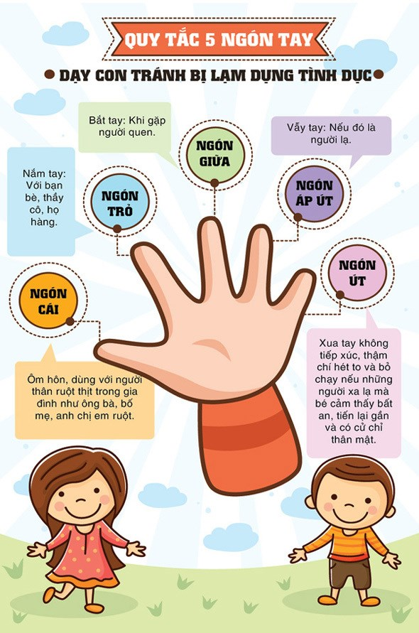
Quy tắc này sẽ giúp trẻ có thể tránh xa những đối tượng nguy hiểm và bảo vệ chính bản thân mình.
- Ngón áp út - người quen của gia đình mà bé mới gặp lần đầu. Với những người này, bé chỉ nên dừng lại ở mức vẫy tay chào.- Ngón giữa - người quen biết nhưng ít khi gặp như hàng xóm, bạn bè của cha mẹ. Những người này, bé chỉ nên bắt tay, cười và chào hỏi.
- Ngón út - ngón tay xa bé nhất - thể hiện cho những người hoàn toàn xa lạ hoặc người có cử chỉ thân mật, khiến bé thấy lo sợ, bất an. Với những người này, bé hoàn toàn có thể bỏ chạy, hét to để thông báo với mọi người xung quanh.

